DALLMER Röhren-Siphon 100/0, 1 1/4" x DN 40

Dallmer

Eigenschaften

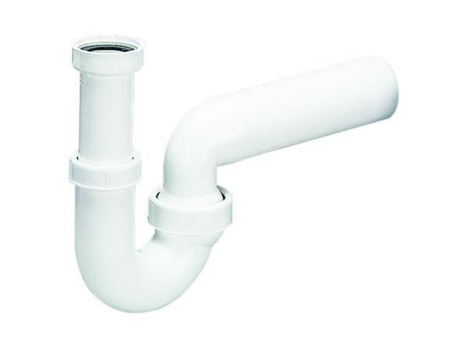

GTIN:

4001636010117

HAN:

010117

Montageart

Wandaufbau/Wandmontage

Werkstoff

Kunststoff

Nennweite DN

40,00